Почему на день Сорока Святых пекут жаворонков
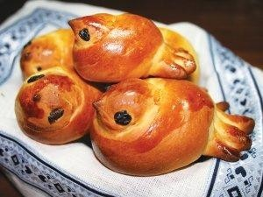

Предвестниками весны в народе считали жаворонков, которые приносят на своих крыльях теплую пору года, поэтому 22 марта, в день 40 святых, выпекали из теста образы этих птичек и закликали весну.
22 марта - день Сорока святых, или Сорока мучеников. Исстари на Руси ведется обычай в этот день выпекать ровно сорок жаворонков или голубей.
В народе говорили, что в этот день «зима кончается, весна начинается, день с ночью меряется-равняется». Вообще же это была уже вторая встреча весны, первая приходилась на Сретение (как вы наверняка помните, это происходило 15 февраля), а третья еще впереди - она случится на Благовещение (7 апреля).
Особое значение дате придавала ее близость к одной из ключевых точек календарного года - весеннему равноденствию. Дело в том. что весеннее равноденствие - чуть ли не главное событие в жизни наших предков-славян. Буквально все весенние праздники посвящены именно этому природному явлению.
Это один из самых больших праздников весны, когда пробуждается вся природа и «земля заканчивает свой зимний путь». Наши предки считали, что после этого дня утренних заморозков осталось ровно сорок, и с каждым разом они будут мягче. Во многих регионах бытовало поверье, что в этот день прилетают сорок разных птиц, а того, кто сумеет насчитать в этот день сорок птичек, весна вознаградит сорока дарами. Считалось также, что в этот день сорока начинает строить свое гнездо и кладет в него сорок палочек.
Чтобы победить таинственные силы, которые землю в зимнем плену держали, и разорвать холодные снежные путы, девушки утром на Сороки разрывали 40 веревочек или разламывали 40 дощечек. Также молодицы варили 40 вареников с картошкой или капустой.
Праздник встречи весны в этом году приходится на время Великого поста, поэтому те, кто соблюдает пост, должны выпекать жаворонков из постного теста. А остальные могут побаловать себя сдобными весенними булочками. Кстати, иногда в них запекали предметы, по которым узнавали судьбу: кольцо - к свадьбе, щепка - плохой знак, монетка - к богатству.

Постная выпечка со смыслом. Рецепты
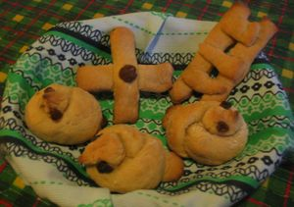Жаворонки в день 40 мучеников, крестики, лесенки и остальная постная выпечка — это не просто традиционная православная выпечка в вашем доме, но и возможность еще раз собраться семьей за интересным занятием, обсудить смысл праздничного события, порадовать близких. И это те вехи поста, которые очень запоминаются детям.
22 марта, на праздник 40 мучеников Севастийских, пекут жаворонков. Птичек из теста можно делать по-разному. Например, раскатать небольшой жгут, связать его в узелок. Один конец узелка сформировать в виде головы с клювом, приделать глаза — изюминки, ягоды из варенья, орешки. Второй конец — сплющить и сделать ножом надрезы — «перья». Другой вариант: из куска теста вылепить головку с клювиком, остальную часть раскатать, разрезать на 3 части — крылышки и хвостик. Сложить крылья одно поверх другого, на хвостике обозначить перья.
На Крестопоклонной неделе (в 2016 году - 3 апреля) пекут печенье в форме крестиков, в месте перекладин вдавливают изюм или орешек. В неделю Иоанна Лествичника (в 2016 году - 10 апреля) можно испечь «лесенки» с произвольным числом ступенек. Когда что печь в зависимости от года - можно уточнить в расписании Богослужений и календаре.
Самое простое — использовать покупное слоеное или обычное дрожжевое тесто. Если же вы хотите приготовить тесто сами, вот несколько рецептов.

